ADMINISTRÁTORSKÝ MANUÁL

**Obsah**

Správa témat 2

Přidání nového časopisu 2

Schválení nových časopisů 3

Práce s příspěvky 3

Napsání recenze 4

Obnova odstraněných časopisů/příspěvků 5

Procházení příspěvků 5

Nahrání hotového časopisu 6

Vydání časopisu 6

Přidání uživatele 7

Zablokování uživatele 7

# Správa témat

Umožňuje přidávat/blokovat témata, z kterých lze poté volit při vytváření nového časopisu. Červená témata jsou zablokovaná.

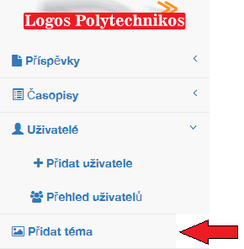

# Přidání nového časopisu

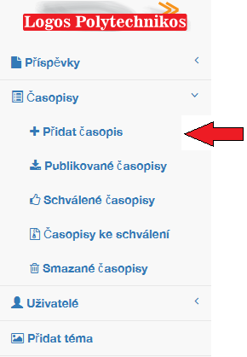Po vytvoření se **odesílá návrh čísla** **ke schválení** editorovi.

1. Rok vydání
2. Pole pro výběr témat
3. Nastavení termínu uzávěrky
4. Číslo časopisu (v daném roce)
5. Nahrání hotového časopisu ve formátu PDF
6. Potvrzení změn

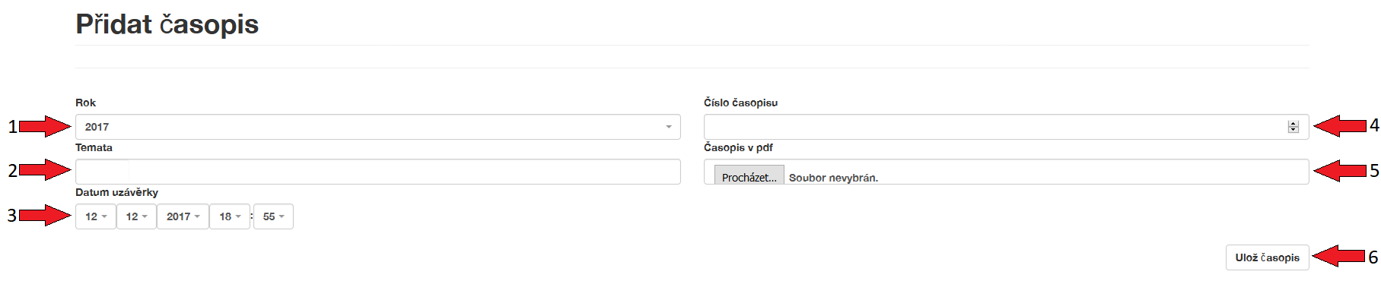

# Schválení nových časopisů

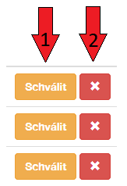

1. Schválení návrhu časopisu
2. Odmítnutí (smazání) návrhu časopisu

# Práce s příspěvky

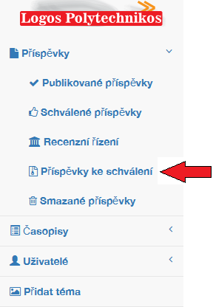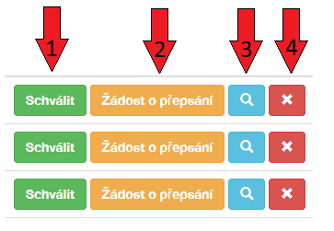

1. Schválení příspěvku
2. Odeslání emailu autorovi se žádostí o přepsání příspěvku a smazání současného příspěvku
3. Detailní náhled příspěvku
4. Smazání příspěvku

# Napsání recenze

Příspěvek se hodnotí podle 3 kategorií – jeho odbornost, aktuálnost a zajímavost. V každé kategorii může příspěvek obdržet 1-5 bodů a pokud je celkový součet bodů **vyšší než 7** je recenze pokládána za **kladnou**. Dále recenze obsahuje nepovinné pole pro komentář recenzenta.

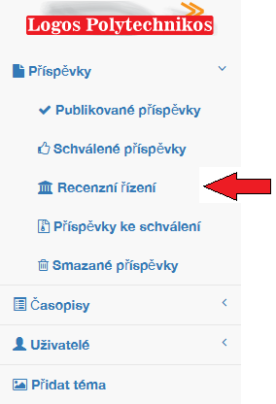

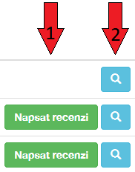

1. Napsání recenze (po napsání recenze toto tlačítko zmizí)
2. Detailní náhled příspěvku

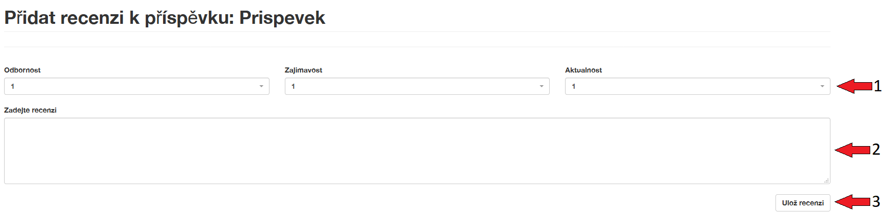

1. Číselné hodnocení článku (1-5)
2. Nepovinné slovní hodnocení (lze později upravit)
3. Odeslání recenze (**POZOR!** Po odeslání není možné změnit hodnocení)

# Obnova odstraněných časopisů/příspěvků

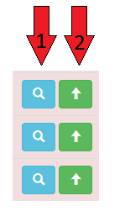

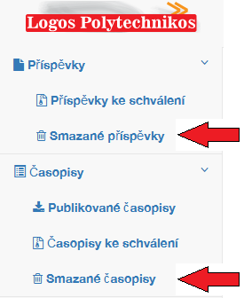

1. Detailní náhled příspěvku/časopisu
2. Obnovení příspěvku/časopisu

# Procházení příspěvků

Tento seznam obsahuje všechny příspěvky, jenž prošly recenzním řízením.

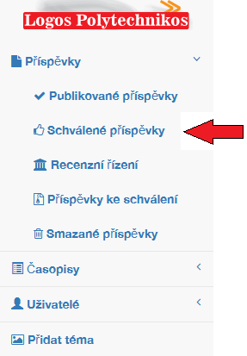

# Nahrání hotového časopisu

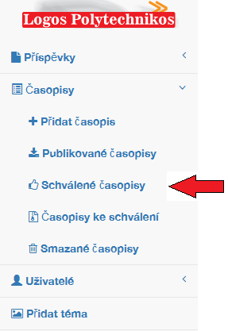

1. Stáhnutí nahraného PDF
2. Detailní náhled časopisu
3. Úprava údajů o časopise (včetně nahrání PDF souboru – jedná se o stejné prostředí, jako při vytváření nového čísla

# Vydání časopisu

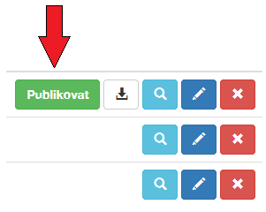Poté co je k časopisu přidán pdf soubor je možné tento časopis vydat, čímž se zobrazí čtenářům. Toto lze udělat ze seznamu schválených časopisu pomocí tlačítka **Publikovat**.

# Přidání uživatele

Po vyplnění údajů a přiřazení rolí je na zadaný email odesláno náhodně vygenerované jméno, které jde později změnit. **Uživatelské jméno ani email již nelze změnit!**

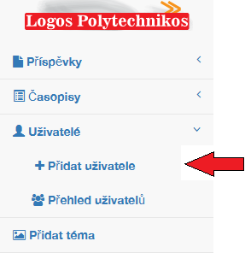

# Zablokování uživatele

Uživatele lze zablokovat ze seznamu uživatelů, kde je u požadovaného uživatele vstoupíte do nastavení (pomocí tlačítka ). Poté odstraníte volbu **aktivní.** Při obnovení účtu stačí tuto volbu opět zatrhnout.

